Herzlich und eine erstaunliche Erkenntnis
1. Mose 45 / Reihe: Gott hat den Überblick! (6/7)

Einleitende Gedanken
Hast du schon erlebt, wie Geld eine Beziehung zerstören konnte?
……………………………………………………………………………………………………………………

Einsicht, die von Weisheit zeugt
Was befürchteten die Brüder Josefs, als sie ihren Bruder noch nicht erkannten?
……………………………………………………………………………………………………………………
„Erlaube mir, Herr, dass ich anstelle des Jungen hier bleibe und dein Sklave werde. Ihn aber lass mit den anderen heimkehren!“ 1. Mose 44, 33.
Warum erfuhr der Pharao relativ schnell, dass die Brüder Josefs nach Ägypten gekommen sind?
……………………………………………………………………………………………………………………
Wie reagierten die Brüder, als Josef sich ihnen zu erkennen gab?
……………………………………………………………………………………………………………………
Wie beschwichtigte Josef seine Brüder?
……………………………………………………………………………………………………………………
Wie erklärte sich Josef, dass er diese Zeit in Ägypten leben musste?
……………………………………………………………………………………………………………………
Genauso verhält es sich mit dem Versprechen, das Abraham und seiner Nachkommenschaft gemacht wurde. Übrigens sagt Gott nicht: „… und deinen Nachkommen“ – als würde es sich um eine grosse Zahl handeln. Vielmehr ist nur von einem Einzigen die Rede: „deinem Nachkommen“, und dieser Eine ist Christus. Galater 3, 16.
Welche Folgen hätte das für uns heute, wenn die Brüder Josefs durch die Hungersnot gestorben wären?
……………………………………………………………………………………………………………………
„In der Person von Christus hat Gott die Welt mit sich versöhnt, sodass er den Menschen ihre Verfehlungen nicht anrechnet; und uns hat er die Aufgabe anvertraut, diese Versöhnungsbotschaft zu verkünden. Deshalb treten wir im Auftrag von Christus als seine Gesandten auf; Gott selbst ist es, der die Menschen durch uns zur Umkehr ruft. Wir bitten im Namen von Christus: Nehmt die Versöhnung an, die Gott euch anbietet!“ 2. Korinther 5, 19-20.
Bist du mit Gott versöhnt?
……………………………………………………………………………………………………………………
Wann oder in welchem Zusammenhang hast du dich mit Gott versöhnt?
……………………………………………………………………………………………………………………
Was verbindet Josef mit dem Leben von Jesus?
……………………………………………………………………………………………………………………
Bibelstellen zum Nachschlagen: 1. Mose 12, 3; Jesaja 53, 4-6; Apostelgeschichte 3, 25; Römer 10, 9-13; 2. Korinther 5, 19-20; Galater 3, 16; Philipper 2, 8; 1. Petrus 2, 24-25

Versöhnung, die von Herzen kommt
Wie schwierig findest du es, jemandem zu vergeben?
leicht 1 2 3 4 5 6 7 8 9 10 recht schwierig
Weshalb ist Versöhnung im Reich Gottes wichtig?
……………………………………………………………………………………………………………………
Warum konnte Josef seinen Brüdern vergeben?
……………………………………………………………………………………………………………………
Warum sollten sich Christen von anderen Christen im schlimmsten Fall Unrecht gefallen lassen?
……………………………………………………………………………………………………………………
„Dass ihr überhaupt gegeneinander vor Gericht zieht, ist schon eine Niederlage für euch alle. Warum seid ihr nicht bereit, euch Unrecht zufügen zu lassen? Warum könnt ihr es nicht ertragen, wenn jemand sich auf eure Kosten bereichert?“ 1. Korinther 6, 7.
Wie wichtig ist dir, dass das Evangelium aufgrund deines Verhaltens nicht in Verruf kommt?
mach mir darüber keine Gedanken 1 2 3 4 5 6 7 8 9 10 sehr wichtig
Mit wem solltest du eine Versöhnung anstreben?
……………………………………………………………………………………………………………………
„Bringt einander vor allem eine tiefe und herzliche Liebe entgegen, denn die Liebe deckt viele Sünden zu.“ 1. Petrus 4, 8.
Bibelstellen zum Nachschlagen: 1. Mose 46, 29-30; Sprüche 10, 12; 1. Korinther 6, 7; 2. Korinther 2, 5-11; 1. Petrus 4, 8
Schlussgedanke
Wie stark beeinflusst das Wissen, dass Gott den Überblick hat dein Leben?
bedeutungslos 1 2 3 4 5 6 7 8 9 10 sehr stark
„Verlass dich nicht auf deinen Verstand, sondern setze dein Vertrauen ungeteilt auf den Herrn! Denk an ihn bei allem, was du tust; er wird dir den richtigen Weg zeigen.“ Sprüche 3, 5-6.
Bibelstellen zum Nachschlagen: Sprüche 3, 5-6; Philipper 1, 29; Philipper 3, 12-16; 2. Timotheus 3, 12
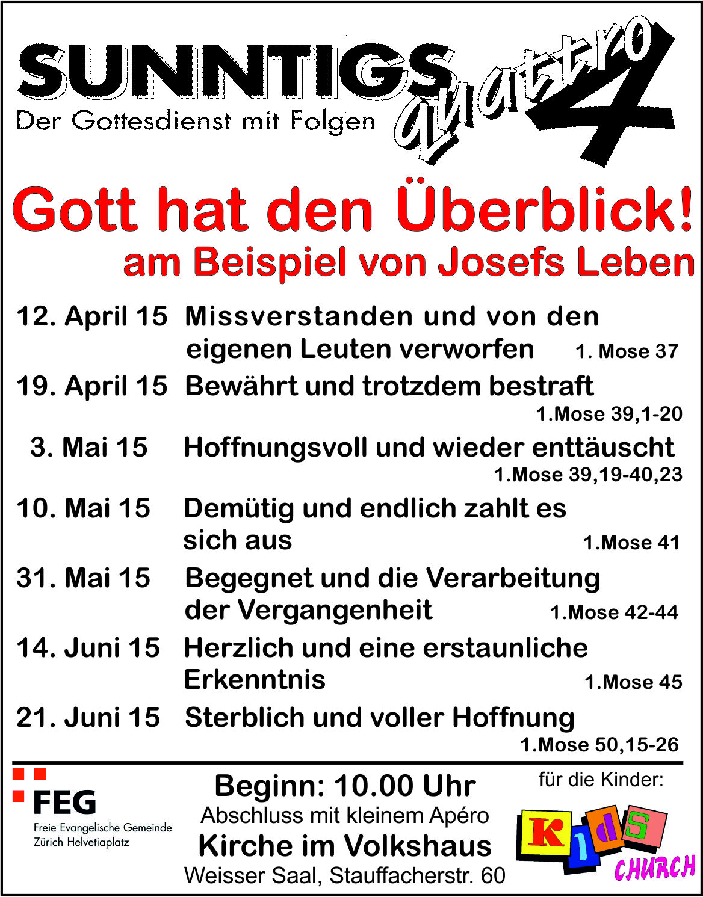
Info Box
Taufe: Falls du noch nicht getauft bist, melde dich bei unserem Pfarrer für die Taufe am 5. Juli 15.
60+ Ausflug: Do., 18. Juni 15, Seleger Moor (siehe spezielle Einladung).
ABC des Gemeindelebens: Sa., 20. Juni 15, 10.00 – 15.00 Uhr. Wer noch mitmachen will, melde sich bei Jürg Birnstiel.
Vielen Dank für die finanzielle Unterstützung – einen fröhlichen Geber hat Gott lieb (2. Korinther 9, 7).
Sie sind jeden Sonntag zu unseren
Gottesdiensten willkommen!
KIRCHE IM VOLKSHAUS
feg-zuerich.ch, info@feg-zuerich.ch

